17年1月前未出帐单的公司请发送邮件到yxdtsw@gionee.com
邮件标题：****公司结算申请
邮件内容：1.公司名称
2.未结算详情（游戏名称、未出帐单月份）
3.截图附未结算游戏合同状态
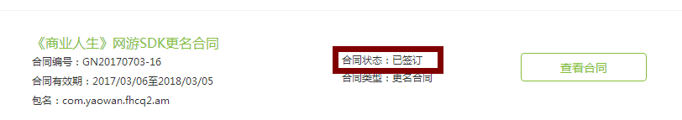
4.开票税率类型（普票，3%专票，6%专票）

注：请先后台查看该主体下合同是否为已签订状态，如合同有过期或未签订，请后台补签合同。
2017年1月以前的发票及2017年2月及以后月份的发票不可合并开票！

